НАРУЧИЛАЦ

ЈАВНО ПРЕДУЗЕЋЕ „ЕЛЕКТРОПРИВРЕДА СРБИЈЕ“ БЕОГРАД

ЕЛЕКТРОПРИВРЕДА СРБИЈЕ ЈП БЕОГРАД-ОГРАНАК ТЕНТ
Улица Богољуба Урошевића-Црног број 44., Обреновац

ПРВА ИЗМЕНА

КОНКУРСНЕ ДОКУМЕНТАЦИЈЕ

ЗА ЈАВНУ НАБАВКУ ДОБАРА - Елементи хидрауличких погона(бункери,крацери,Д1,Д2, багер станица) Тент А

- У ОТВОРЕНОМ ПОСТУПКУ -

ЈАВНА НАБАВКА 3000/0794/2017 (722/2017)

(број 105-E.03.01-250013/8-2017 од 21.12.2017. године)

Обреновац, децембар, 2017. године

На основу члана 63. став 5. и члана 54. Закона о јавним набавкама („Сл. гласник РС”, бр. 124/12, 14/15 и 68/15) Комисија је сачинила:

ПРВУ ИЗМЕНУ
КОНКУРСНЕ ДОКУМЕНТАЦИЈЕ
за јавну набавку добара: Елементи хидрауличких погона(бункери,крацери,Д1,Д2, багер станица) Тент А

1.
Образац структуре цене и тачка 3.1. Врста и количина добара из техничке спецификације конкурсне документације се мењају и гласе као у прилогу.

2.
Ова измена конкурсне документације се објављује на Порталу УЈН и интернет страници Наручиоца.

ОБРАЗАЦ 2.
ОБРАЗАЦ СТРУКТУРЕ ЦЕНЕ
Табела 1.
Рбр | Назив добра | Ј.м | кол | Јед.  цена без ПДВ  дин. | Јед.цена са ПДВ  дин. | Укупна цена без ПДВ  дин. | Укупна цена са ПДВ  дин. | Називпроизвођ.  добара,модел, ознака добра  земља порекла
(1) | (2) | (3) | (4) | (5) | (6) | (7) | (8) | (9)
1 | Pimpa zupčasta V-16CM3,P-250bara | ком | 2
2 | Elektromotor P-3 kW | ком | 2
3 | Ventil za ograničenje pritiska 127-82200-21 | ком | 2
4 | Razvodnik el.magnetni 177-0100C/J024 | ком | 10
5 | Kalem el.magneta 24 VDC za razv.4/3 NO6 | ком | 12
6 | Priključak uvrtni A18-LM | ком | 12
7 | Priključak uvrtni A8-LM | ком | 12
8 | Priključak podešljivi za cev fi18,spoljni navoj M14x1,5,PN 160 bara | ком | 12
9 | Priključak redukcioni WS 10/8-T | ком | 6
10 | Priključak redukcioni WS 16/10-T | ком | 6
11 | Nastavni priključak B16-T | ком | 15
12 | Priključak uvrtni A14 TM | ком | 20
13 | Zupčasta pumpa | ком | 2
14 | El.mag.razvodnik 4WE10J4,1/GZANS (177-0200G/J02A) | ком | 4
15 | Kalem el.magneta 24 VDC za razvodnik 4/3, NO 10 | ком | 6
16 | Blokirajući ventil | ком | 5
17 | Ventil nepovratni 131-0300 | ком | 6
18 | Elektomotor P-5,5 kW | ком | 2
19 | El.mag.razvodni ventil 4/3, NO10,220VAC | ком | 2
20 | Kalem el.magneta 220VAC za razvodni ventil 4/3 NO 10 | ком | 4
21 | Pumpa radijalno klipna V-10,9cm3,P-320 bara | ком | 1
22 | Ventil sigurnosti NO6 za uvrtanje u blok | ком | 1
23 | Nep.prig.ventil Nf10 | ком | 2
24 | Ventil ograničenja pritiska NO12 | ком | 1
25 | Ventil nepovratni NO12-blokirajući | ком | 2
26 | Ventil prelivni NO20-na cev | ком | 1
27 | Ventil za ograničenje pritiska NO20,p-200 bara | ком | 1
28 | Ventil nepovratno prigušni 126-1400 PPT | ком | 2
29 | Ventil kočioni 78-0900 PTT | ком | 2
30 | Cilindar dvosmerni CDC 100/45X370 | ком | 8

I | УКУПНО ПОНУЂЕНА ЦЕНА без ПДВ динара  (збир колоне бр. 7)
II | УКУПАН ИЗНОС ПДВ динара
III | УКУПНО ПОНУЂЕНА ЦЕНА са ПДВ  (ред. бр.I+ред.бр.II) динара

Табела 2
Посебно исказани трошкови у дин/ процентима који су укључени у укупно понуђену цену без ПДВ-а  (цена из реда бр. I)уколико исти постоје као засебни трошкови) | Трошкови царине | _____динара односно ____%
 | Трошкови превоза | _____динара односно ____%
 | Остали трошкови (навести) | _____динар односно ____%

Датум: |  | Понуђач
 | М.П.
Напомена:Уколико група понуђача подноси заједничку понуду овај образац потписује и оверава Носилац посла.
- Уколико понуђач подноси понуду са подизвођачем овај образац потписује и оверава печатом понуђач.

3.1.Врста и количина добара
Потребна је набавка следећих добара који се налазе у табели испод:
Р.б | Предмет набавке | ЈM | Кол
1 | Pimpa zupčasta V-16CM3,P-250bara | ком | 2
2 | Elektromotor P-3 kW | ком | 2
3 | Ventil za ograničenje pritiska 127-82200-21 | ком | 2
4 | Razvodnik el.magnetni 177-0100C/J024 | ком | 10
5 | Kalem el.magneta 24 VDC za razv.4/3 NO6 | ком | 12
6 | Priključak uvrtni A18-LM | ком | 12
7 | Priključak uvrtni A8-LM | ком | 12
8 | Priključak podešljivi za cev fi18,spoljni navoj M14x1,5,PN 160 bara | ком | 12
9 | Priključak redukcioni WS 10/8-T | ком | 6
10 | Priključak redukcioni WS 16/10-T | ком | 6
11 | Nastavni priključak B16-T | ком | 15
12 | Priključak uvrtni A14 TM | ком | 20
13 | Zupčasta pumpa | ком | 2
14 | El.mag.razvodnik 4WE10J4,1/GZANS (177-0200G/J02A) | ком | 4
15 | Kalem el.magneta 24 VDC za razvodnik 4/3, NO 10 | ком | 6
16 | Blokirajući ventil | ком | 5
17 | Ventil nepovratni 131-0300 | ком | 6
18 | Elektomotor P-5,5 kW | ком | 2
19 | El.mag.razvodni ventil 4/3, NO10,220VAC | ком | 2
20 | Kalem el.magneta 220VAC za razvodni ventil 4/3 NO 10 | ком | 4
21 | Pumpa radijalno klipna V-10,9cm3,P-320 bara | ком | 1
22 | Ventil sigurnosti NO6 za uvrtanje u blok | ком | 1
23 | Nep.prig.ventil Nf10 | ком | 2
24 | Ventil ograničenja pritiska NO12 | ком | 1
25 | Ventil nepovratni NO12-blokirajući | ком | 2
26 | Ventil prelivni NO20-na cev | ком | 1
27 | Ventil za ograničenje pritiska NO20,p-200 bara | ком | 1
28 | Ventil nepovratno prigušni 126-1400 PPT | ком | 2
29 | Ventil kočioni 78-0900 PTT | ком | 2
30 | Cilindar dvosmerni CDC 100/45X370 | ком | 8
Напомена-уз понуду доставити извод из каталога.
Техничка спецификација:
1. Зупчаста пумпа
температура околине: -20 до 40 С
радни флуид: минерално уље, вискозности 16-800 mm²/s, температуре -20 до 80 С
радна запремина: 16,0 cm³, номинални притисак: 250 bar, максимални притисак: 300 bar. Угрaднe мeрe:зпб.476.28M.
број обртаја: минимални број обртаја 500 min⁻¹, номинални број обртаја 1500min⁻¹, максимални број обртаја 3000 min⁻¹, леви смер
усисни отвор је Ø20mm, а повезивање је са 4 завртња М8 на Ø40mm, потисни отвор је Ø12mm, повезивање је са 4 завртња М6 на Ø30mm
погонско вратило је конусно: клин 4x6,5 JUS M.C2.050, детаљи вратила на скици.
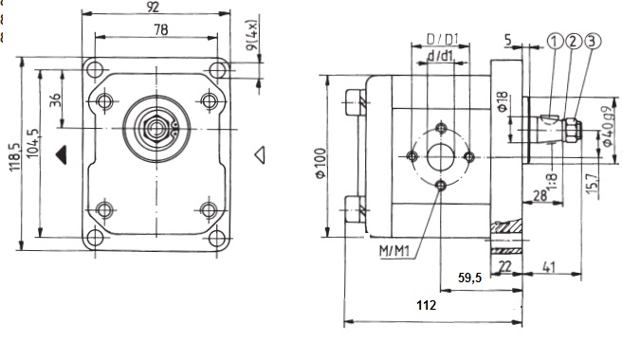
2. Електромотор трофазни снага P=3kW, n=1500 min⁻¹, механичка заштита мотора IP54, заштита прикључне кутије IP55, момент на вратилу М=20 Nm. Напон мреже 3 х 0,4 кV ±10%, 50Hz.
Уз мотор испоручити и спојницу за зупчасту пумпу из позиције 1.

3. Вентил за ограничење притиска
Температура околине до 50 С, радни флуид: минерално уље вискозности 11,6-230 мм²/с, температуре -20 до 70 C
Радни притисак мах 350 bar, подручије подешавања притиска 40 до 250 bar, номинални отвор НО6, подешавање притиска : са точкићем, уградња на плочу
4. Електромагнетни разводни вентил
Температура околине до 50 С, радни флуид: минерално уље вискозности 11,6-230 мм²/с, температуре -20 до 70 Ц
Максимални притисак, водови А,В,P 315 bar, T 63 bar ; проток: p=200 bar Q=25 l/min
Hазивни отвор НО6, два електромагнета,напон 24 VDC, уградња на подножну плочу, радна течност минерално уље. Без напона, водови Р и Т су затворени, распоред портова по ISO 4401.
5. Eлектромагнетни калем 24 VDC за разводни вентил из позиције 3.
6. прикључак увртни -прикључни систем по ISO 8434-1 (DIN2353), спољни навој G1/2 за цев Ø18, PN 315 bar, лаки ред
7. прикључак увртни
прикључни систем по ISO 8434-1 (DIN2353), спољни навој M12x1.5 за цев Ø8, PN 315 bar, лаки ред
8.прикључак подешљиви
прикључни систем по ISO 8434-1 (DIN2353), спољни навој M14x1.5 за цев Ø8, PN 160 bar, тешки ред
9. Прикључак редукциони-прикључни систем по ISO 8434-1 (DIN2353), редукција са Ø10 на Ø8, навој M18x1.5, PN 630 bar, тешки ред.
10. Прикључак редукциони-прикључни систем по ISO 8434-1 (DIN2353), редукција са Ø16 на Ø10, навој M24x1.5, PN 630 bar, тешки ред.
11.Прикључак наставни-прикључни систем по ISO 8434-1 (DIN2353) за цев Ø16, PN 400 bar, тешки ред
12. Прикључак увртни-прикључни систем по ISO 8434-1 (DIN2353),за цев Ø14, спољни навој М 20х1,5, PN 630 bar, тешки ред
13. Зупчаста пумпа -температура околине: -20 до 40 С
радни флуид: минерално уље, вискозности 16-800 mm²/s, температуре -20 до 80 С
радна запремина: 11,0 cm³, номинални притисак: 250 bar, максимални притисак: 300 bar. Угрaднe мeрe:зпб.475.28M.
број обртаја: минимални број обртаја 500 min⁻¹, номинални број обртаја 1500min⁻¹, максимални број обртаја 3000 min⁻¹, леви смер
усисни отвор је Ø16мм, а повезивање је са 4 завртња М8 на Ø36mm, потисни отвор је Ø10mm, повезивање је са 4 завртња М6 на Ø28mm
погонско вратило је конусно: клин 4x6,5 JUS M.C2.050, детаљи вратила на скици.
14. Електромагнетни разводни вентил -Температура околине до 50 С, радни флуид: минерално уље вискозности 11,6-230 mm²/s, температуре -20 до 70 C
Максимални притисак, водови А,В,P 210 bar, T 63 bar ; проток: p=210 bar Q=55 l/min
Hазивни отвор НО10, два електромагнета, напон 24 VDC, уградња на подножну плочу, радна течност минерално уље. Без напона, водови Р и Т су затворени, распоред портова по ISO 4401.
15. Eлектромагнетни калем 24 VDC за разводни вентил из позиције 13.
16. Вентил блокирајући -Температура околине до 50 С, радни флуид: минерално уље вискозности 11,6-230 mm²/s, температуре -20 до 70 C
Максимални притисак 250 bar, однос управљачког и радног притиска 1/8, максимални проток Q=40, l/min, Hазивни отвор НО10, блокирајући вентил је и на воду А и В.
17. Вентил неповратни - За уградњу на цевне водове.
Конусни затварач заптива на седишту. Називни отвор NО10.
Притисак отварања: 0,5 bar. Радни притисак: 320 bar.
Температура околине: -30°С до +50°С. Називни проток: 25 l/min
Радна течност: минерално уље вискозитета од 11,6 mm²/s до 230 mm²/s, темп. од -20°С до 70°С.
Прикључци: М20x1,5 Уградне мере према приложеној скици.
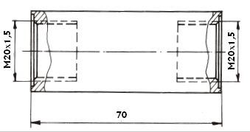

18. Електромотор трофазни снага P=5,5kW, n=1500 min⁻¹, механичка заштита мотора IP54, заштита прикључне кутије IP55, момент на вратилу М=36 Nm. Напон мреже 3 х 0,4 кV ±10%, 50Hz.Прирубничка веза са резервоаром.
Уз мотор испоручити и спојницу за зупчасту пумпу из позиције 13.
19. Електромагнетни разводни вентил -Температура околине -30 до 70 С, радни флуид: минерално уље вискозности 15-100 мм²/с, максимално дозвољено 2,8-500 мм²/с
Максимални притисак, водови А,В,P 350 bar, T 160 bar ; максимални проток: Q=150 l/min
Hазивни отвор НО10.Два електромагнета, напон 220 VАC,заштита IP65. Уградња на подножну плочу, распоред портова по ISO 4401. Без напона, водови Р, А, В и Т су међусобно повезани.
20. Eлектромагнетни калем 220 VАC за разводни вентил из позиције 18.
21. Пумпа радијално клипна - температура околине: до 50 Ц
радни флуид: минерално уље, вискозности 16-90 мм²/с, температуре -10 до 70 Ц
радна запремина: 10,9 cm³, број клипова 5, номинални притисак: 320 bar
Потисни отвор М22х1,5, усисни отвор М33х2
Уградне мере и мере погонског вратила дате на цртежу. Ожљебљење W38x2.5x10f DIN 548
22. Вентил сигурности - Директно управљан, за увртање у блок.
Подешавање притиска се обавља ручно. Називни отвор NО 6.
Радни притисак максимално 350 bar.
Подручије подешавања притиска: 200-350 bar.
Називни проток: 10 l/min. Температура околине: -30°С до +50°С.
Радна течност: минерално уље вискозитета од 11,6 mm²/s до 230 mm²/s, темп. од -20°С до 70°С.
Прикључак: М27x2.
23. Вентил неповратно-пригушни - Уградња на цевне водове.
Конусни затварач заптива на седишту.
Пригушни пресек се мења са окретањем спољњег дела вентила.
Називни отвори: ND 10. Притисак: радни 320 bar, притисак отварања 0,2 bar.
Називни проток: 25 l/min. Температура околине: -30°С до +50°С.
Радна течност: минерално уље вискозитета од 11,6 mm²/s до 230 mm²/s, темп. од -20°С до 70°С.
Прикључци: М20x1,5. Дужина вентила приближно 70 mm
24. Вентил за ограничавање притиска - Састоји се од два вентила, предуправљаног и управљаног.
Конусни затварач заптива на седишту.
Подешавање притиска се обавља ручно са точкићем.
Вентил за прикључивање на подножну плочу. Називни отвор NО 12.
Подручје подешавања: од 5 bar до 350 bar. Радни притисак 350 bar.
Унутрашње управљање. Унутрашња дренажа.
Температура околине: -30°С до +50°С.
Проток: од 5 l/min до 63 l/min.
Радна течност: минерално уље вискозитета од 11,6 mm²/s до 230 mm²/s, темп. од -20°С до 70°С.
Испоручити вентил подешен на вредност притиска од 300 bar.
Прикључци за P и R вод Ø13, прикључци за Х и Y вод Ø6mm.
Уградне мере према приложеној скици.
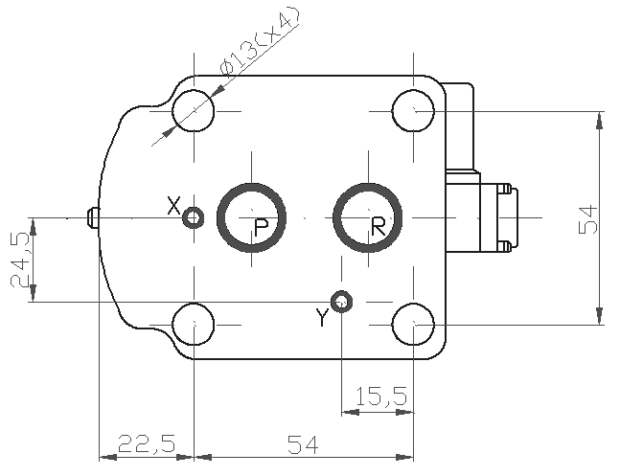

25. Вентил блокирајући - Уградња на цевне водове.
Називни отвор NО 12. Унутрашња дренажа.
Притисак: максимално 320 bar, притисак отварања 0,5 bar. Однос притисака управљачки према радни је 1:12.
Називни проток: 40 l/min. Температура околине: -30°С до +50°С.
Радна течност: минерално уље вискозитета од 11,6 mm²/s до 230 mm²/s, темп. од -20°С до 70°С.
Прикључци: напајање М22x1,5, управљање М14x1,5.
26. Вентил преливни - За уградњу на цевне водове.
Конусни затварач заптива на седишту.
Називни отвор NО 20. Притисак отварања: 5 bar.
Радни притисак: 320 bar. Температура околине: -30°С до +50°С.
Називни проток: 100 l/min.
Радна течност: минерално уље вискозитета од 11,6 mm²/s до 230 mm²/s, темп.од -20°С до 70°С.
Прикључци: М33x2. Уградне мере према приложеној скици.
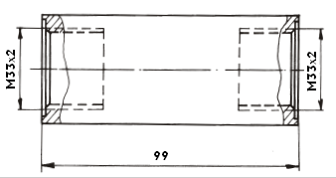
27. Вентил за ограничавање притиска - Састоји се од два вентила, предуправљаног и управљаног.
Конусни затварач заптива на седишту.
Подешавање притиска се обавља ручно са точкићем.
Вентил за прикључивање на подножну плочу.
Називни отвор NО 20.
Подручје подешавања: од 5 bar до 200 bar. Радни притисак 350 bar.
Унутрашње управљање. Унутрашња дренажа.
Температура околине: -30°С до +50°С. Проток: од 8 l/min до 160 l/min.
Радна течност: минерално уље вискозитета од 11,6 mm²/s до 230 mm²/s, темп. од -20°С до 70°С.
Прикључци за P и R вод Ø24, прикључци за Х и Y вод Ø6mm.
Испоручити вентил подешен на вредност притиска од 65 bar.
Уградне мере према приложеној скици.
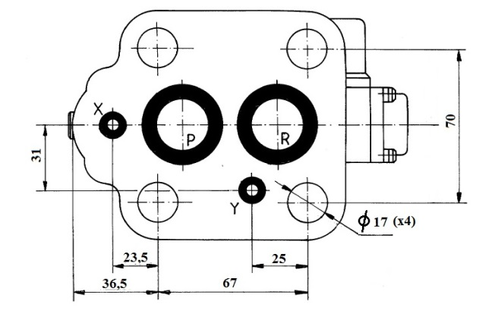
28. Вентил неповратно пригушни - Уградња на цевне водове.
Конусни затварач заптива на седишту.
Пригушни пресек се мења са окретањем спољњег дела вентила.
Називни отвори: ND 20. Притисак: радни 250 bar, притисак отварања 0,2 bar.
Називни проток: 25 l/min. Температура околине: -30°С до +50°С.
Радна течност: минерално уље вискозитета од 11,6 mm²/s до 230 mm²/s, темп. од -20°С до 70°С.
Прикључци: М33x2. Дужина вентила приближно 110 mm
29. Вентил кочиони - Уградња увртање у блок
Температура околине до +50°С.
Радна течност: минерално уље вискозитета од 11,6 mm²/s до 230 mm²/s, темп. од -20°С до 70°С
Притисак: макс.350 bar, проток: макс. 100 l/min
Подручије подешавања притиска : 163 до 350 bar
Однос притиска: управљачки вод/радни вод – 1 / 9
Уградне мере као на цртежу
30. Хидраулични цилиндар
Димензије цилиндра дате на цртежу у прилогу. Клипњача и цев тврдо хромирани, минимални слој хрома 25µm.
Уз сваки цилиндар испоручити резервни заптивни сет.
Подаци о цилиндру:
Радни притисак 160 bar. Максимални радни притисак 250 bar. Смер оптерећења – уздуж осе цилиндра. Вертикална уградња. Ход цилиндра 370mm. Цртеж дат у прилогу.
Прилог:
